Focus - legge til mottakere

Hvordan legge til mottakere?
Et tekst kan ha flere mottakere. Åpne journalposten eller opprett en ny journalpost. Man administrerer adressatene fra et fanekort i journalpostvinduet. For dokumenttype
I heter fanen Avsender, for de andre dokumenttypene heter den Mottaker.
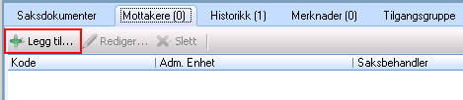
Fra denne fanen kan du:
- Søke frem adressater fra adresseregisteret
- Legge til ny mottaker manuelt
- Redigere valgt adressat
- Slette valgt adressat

